Дополнительные штрафы для собственника земельного участка
Владение на праве собственности земельным участком предполагает дополнительные обязанности. За несоблюдение таких обязанностей может наступить ответственность. Причем иногда получить штраф можно в самых неожиданных случаях, а размер его может быть достаточно солидным. 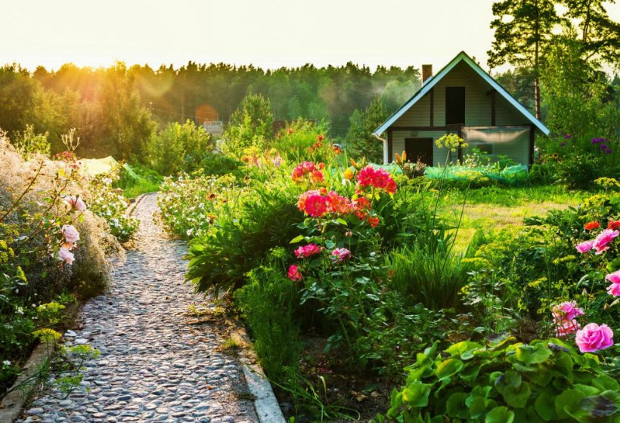
Препятствие госорганам
Сотрудники государственных органов имеют право осуществлять проверку земельных участков. Причем собственникам запрещается препятствовать этой деятельности.
Однако ситуации бывают разные. Например, собственник не смог получить уведомление о проверке и в момент ее проведения не находился на месте. За такое действие может наступить административная ответственность по ст. 19.14.1 КоАП РФ. Сумма штрафа не такая и большая: от 500 до 1000 рублей для физических лиц, тем не менее, получить на ровном месте штраф не совсем приятно.
При этом стоит помнить, что контролирующий орган должен уведомить о проведении проверки по соблюдению правил пользования земельным участком. Назначить дату, когда будет проводиться проверка, чтобы собственник в это время находился на месте. Если есть уважительные причины, то нужно обратиться в контролирующий орган и просить назначить другую дату для визита. Если этого не сделать, а просто избегать проверки, то может быть составлен протокол, после чего вполне возможно наложения штрафа.
Неверные границы
Земельный участок должен иметь четкие границы. В идеале нужно привлечь кадастровых инженеров и сделать межевание. В ином случае собственнику может грозить штраф.
Например, если неправильно поставлен забор и фактическая площадь используемого участка больше, чем указано по документам. В случае проверки, при обнаружении расхождений, сотрудник земельного надзора может обязать оформить излишки в собственность, либо привести границы участка в порядок.
Если же требования, указанные в предписании не выполнить, то может грозить немалый штраф от 10 до 20 тысяч рублей, согласно ч.25. ст. 19.5 КоАП РФ.
Таким образом, если у вас в собственности находится земельный участок, стоит помнить о дополнительных обязанностях по его использованию, чтобы не дать повода назначить штраф, ведь в наше время владение земельным участком и так обходится достаточно дорого.
В 2019 году усилят проверки земельных участков.

